Задание 1
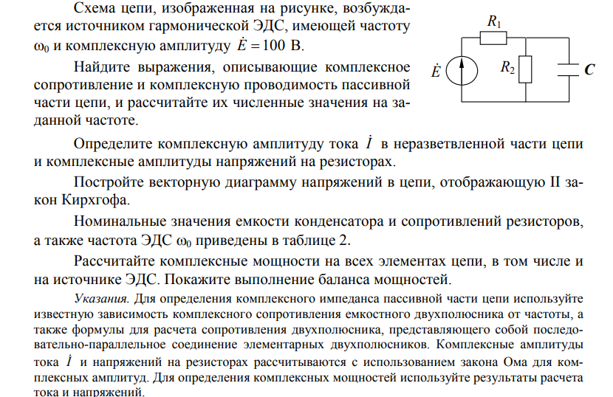
Таблица 1.
С, пФ | R₁, кОм | R₂, кОм | ω₀, рад/с
250 | 6 | 8 | 4⋅10⁵

Задание 2
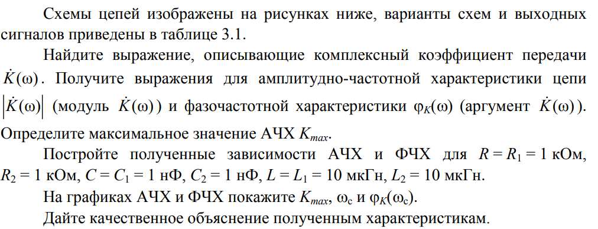
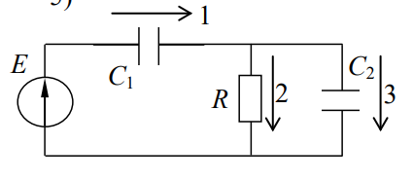
Рисунок 2.1
Таблица 2.
№ выхода | Сигнал
2 | U

